ЛЕКЦИЯ 4
ЭКСПЛУАТАЦИЯ ВОДОПРОВОДНЫХ НАСОСНЫХ СТАНЦИЙ
В системах водоснабжения насосные станции выполняют роль: насосной станции первого подъема, насосной станции второго подъема, повысительных насосных станций.
Принципиальная схема обвязки насосов представлена на рисунке 3.1, фото насосов насосной станции второго подъема представлено на рисунке 3.2.

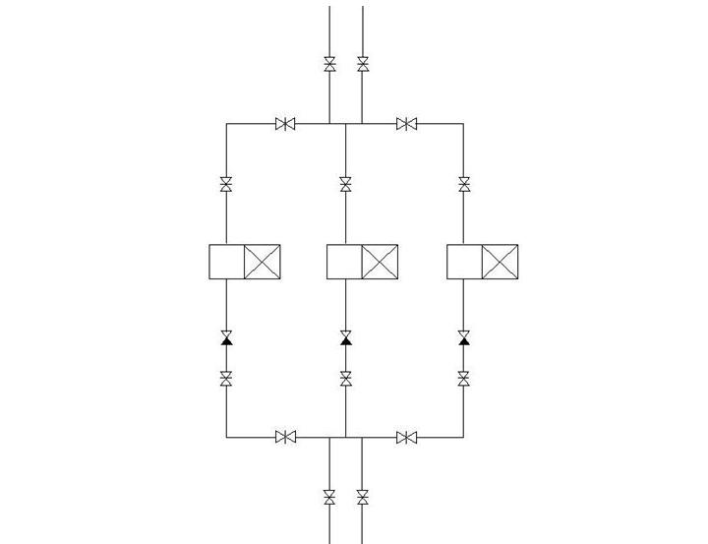

Рис. 3.1 Принципиальная схема обвязки насосов
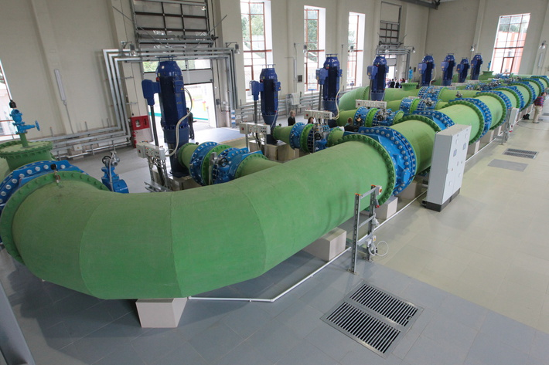

Рис. 3.2 - Фото насосов насосной станции второго подъема

Насосная станция первого подъема осуществляет забор воды из водоприемной камеры водозаборов из поверхностных источников.
Насосная станция второго подъема осуществляет забор воды из РЧВ и подает воду в сеть.
Если вода из подземных источников удовлетворяет нужное качество потребителя, то очистка не требуется и вода сразу подается в РЧВ, а если очистка требуется, то вода подается в смеситель станции водоподготовки.

4.1 Основные положения по эксплуатации насосов

1.Для обеспечения надежной работы всей системы водоснабжения на насосной станции в зависимости от класса надежности необходимо иметь резервное оборудование
2.Расположения трубопроводов внутри станции должно быть удобно для эксплуатации осмотра или ремонта (наличие переходных мостиков)
3.Пропускная способность должна быть рассчитана на возможность подачи насосными агрегатами заданного расхода воды как при нормальных, так и при аварийных режимах работы станции.
4.Насосы, двигатели и трубопроводы должны быть оборудованы необходимой арматурой, регулировочными приспособлениями и контрольно-измерительной аппаратурой.
5.Вновь построенная насосная станция включается в работу для постоянной эксплуатации после приемки их приемочными комиссиями с проверкой выполнения в соответствии с проектом.
Структура управления работы насосной станции организуется в соответствии с инструкцией, при этом оперативное руководство эксплуатации осуществляет диспетчерская служба под руководством начальника насосной станции, которая утверждается главным инженером предприятия.
На насосной станции производительностью от 25 до 150 тыс.м³/сут должен быть организован электромеханический цех или группа людей владеющая электромеханическими ремонтными работами. Для более крупных насосных станций организуются следующие цеха:
1.Цех главного механика;
2.Цех главного энергетика;
3.Цех контрольно-измерительных приборов и автоматики;
4.Ремонтно-строительный цех.
Насосы насосных станций 1-го и 2-го подъема или другие назначения могут устанавливаться по 2-м схемам:

а) под залив Z_{в} больше Z_{о.н.} (рисунок 3.3)
Z _{в}

Z_{о.н.}

Рис.3.3– Схема установки насосов под залив
Насос включается в работу, если его корпус залит водой, а также должен быть заполнен и всасывающий трубопровод.

б) не под залив Z_{в} меньше Z_{о.н.} (рисунок 3.4)

Z_{в}
Z _{о.н.}

Рис. 3.4- Схема установки насосов не под залив
В этом случае для запуска насосов его предварительно заливают водой через вакуум – насосы или вакуум – котлы. Всасывающие линии должны иметь непрерывный подъем к насосу не менее 0,005, чтобы воздух имел возможность выходить в верхних местах. Если необходимо установить переход в местах изменения диаметра, то применяют эксцентричные переходы.
Количество всасывающих линий к насосной станции принимается не зависимо от числа установленных насосов, включая пожарные, не менее 2-х, при этом при отключении одной линии, остальные должны быть рассчитаны на пропуск полного расчетного расхода воды для насосной станции 1-й и 2-й категории, и 70% для 3-й категории (допускается устройство одной всасывающей линии).
Категория насосной станции определяется в зависимости от назначения общей системы водоснабжения:
1 категория: для нее допускается снижение хозяйственно – питьевых расходов воды не более 30% расчетного расхода воды и на производственные нужды (устанавливается графиком аварийной работы предприятия) при этом длительность снижения подачи воды не должна превышать 3 суток. Перерыв в подаче воды допускается на время выключения поврежденных насосов и на время включения резервного оборудования, но не более 10 минут.
2 категория: для нее допускается снижение хозяйственно – питьевых расходов воды не более 30% расчетного расхода воды и на производственные нужды (устанавливается графиком аварийной работы предприятия) при этом длительность снижения подачи воды не должна превышать 10 суток. Перерыв в подаче воды допускается на время выключения поврежденных насосов и на время включения резервного оборудования, но не более 6 часов.
3 категория: для нее допускается снижение хозяйственно – питьевых расходов воды не более 30% расчетного расхода воды и на производственные нужды (устанавливается графиком аварийной работы предприятия) при этом длительность снижения подачи воды не должна превышать 15 суток. Перерыв допускается на время выключения поврежденных насосов и на время включения резервного оборудования, но не более, чем на 24 часа.
Количество резервных насосов (обеспечивает резервирование) зависит от количества рабочих агрегатов и категории насосной станции (таблица 3.1).

Таблица 3.1 Количество резервных насосов
Количество  насосов | Количество резервных насосов
Количество  насосов | I | II | III
До 6 | 2 | 1 | 1
От 6 до 9 | 2 | 1 | -
Свыше 9 | 2 | 2 | -

В количество рабочих насосов включаются пожарные насосы, при этом для насосных станций, кроме пожарных, количество насосов одной группы должна быть не менее 2-х, но для насосных станций II и III категории при обосновании допускается установка одного рабочего насоса.
Количество напорных линий от насосной станции I и II категорий должно быть не менее двух, а для III категории допускается устройство одной напорной линии.
Расчет напорных линий производится при 2-х линий на 50% от расчетного расхода, проверяют на пропуск 70% расчетного расхода. Расчетная схема водоводов представлена на рисунке 3.5.

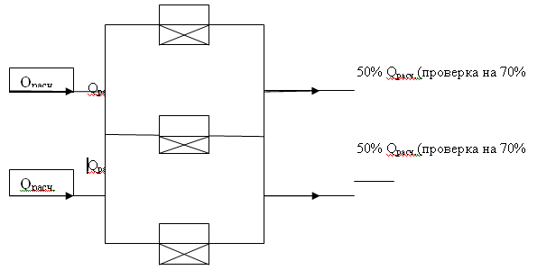
н

Н_{ав} ₂
Н_{тр} ₁

Q_{ав.} (70% Q_{расч})(2Н,1В)
1/2 Q_{расч.}(1Н,2В) Q_{расч.}(2Н, 2В) Q

1- характеристика насосов; 2- характеристика напорных водоводов.

Рис.3.5 - Расчетная схема водоводов

Расчет диаметра всасывающих и напорных водоводов следует принимать на основании технико-экономического обоснования с учетом рекомендуемых скоростей движения воды (таблица 3.2).
Таблица 3.2 Рекомендуемые значения скоростей движения воды
Диаметры труб, мм | Скорость движения воды, м/с
Диаметры труб, мм | Всасывающий  трубопровод | Напорный  трубопровод
До 250 | 0,6÷1 | 0,8÷2
Более 250÷800 | 0,8÷1,5 | 1÷3
Свыше 800 | 1,2÷2 | 1,5÷4

4.2 Основные положения при эксплуатации насосных станций

При эксплуатации насосной станции должна быть документация следующего характера:
1)генеральный план участка с нанесением всех сооружений и коммуникаций;
2)проектная документация;
3)исполнительная документация на размещение оборудования и трубопроводов внутри здания (создается в процессе производства строительных работ);
4)паспорта на насосное, электротехническое и вспомогательное оборудование;
5)чертежи каждого насоса и электродвигателя, а также номенклатура запасных частей к оборудованию;
6)заводские характеристики насоса, электродвигателей и акты их испытаний;
7)техническая инструкция по обслуживанию и ремонту оборудования станций;
8)должностные инструкции для обслуживающего и руководящего персонала станции;
9)инструкции по ТБ и охране труда.
В паспортах на оборудование должно быть указано состояние и эксплуатационные данные оборудования, работы по испытанию оборудования, по его ремонту. Техническая инструкция по эксплуатации и ремонту оборудования должна включать:
- правила эксплуатации оборудования, станции при нормальной работе и в условиях аварийной ситуации;
- основные положения проведения текущего и капитального ремонта оборудования станции;
- правила эксплуатации контрольно-измерительных приборов, подъемно-транспортного оборудования, санитарно-технических устройств здания;
- подчиненность и ответственность работников;
- права и обязанности и ответственность обслуживающего персонала станции;
- порядок приема и сдачи смены дежурному персоналу;
- действие дежурного персонала при аварийном режиме работ. Инструкция по ТБ и охране труда должна быть утверждена главным инженером.
Обязанности эксплуатационного персонала определяются в соответствии с должностной инструкцией, а также в соответствии с графиками, указаниями диспетчера, при этом необходимо поддерживать наиболее экономичный и надежный режим работы оборудования станции.
Если насосная станция полностью автоматизирована или станция управляема с центрального диспетчерского пункта, должна обслуживаться:
- при производительности до 25 тысяч м³/сут – дежурный слесарь и электрик;
- при производительности от 25 до 150 тысяч м³/сут – дежурным по электромеханическому цеху;
- при производительности более 150 тысяч м³/сут – специально выделенными электротехниками и механиками;
- на этих станциях (автоматизированных) персонал обязан не менее 1 раза в сутки проверять работу оборудования станции с занесением соответствующих записей в журнал. При этом, если необходимо остановить оборудование, то оно осуществляется с диспетчерского пункта, где имеется табло с показаниями параметров всех агрегатов станции. Изменить режим работы автоматизированной станции можно лишь только в аварийных случаях.
Если станция полностью автоматизирована, то данные по работе регистрируются записывающими приборами, а обслуживающий персонал производит периодический осмотр с занесением записей в журнал. Проведение планового ППР состоит в организационно-технических мероприятиях по надзору и уходу за сооружениями по видам ремонта, который осуществляется периодически по заранее составленному плану для исключения преждевременного износа оборудования, для предотвращения аварии и обеспечения бесперебойной работы насосной станции.
Кроме ППР проводят планово-периодические осмотры ППО, которые проводятся по календарному плану руководящим цеха или главным инженером совместно с работниками, которые обслуживают данное оборудование и лицами ответственными за ремонт. Результаты ППО с учетом всех замеченных дефектов записываются в дефектную ведомость, затем на основании этих записей заполняется журнал ремонтов оборудования. Все ремонты, которые связаны с восстановлением работоспособности делятся на ремонты текущие и капитальные.
Текущий ремонт: устранение мелких повреждений, которые могут быть профилактическими и непредвиденными. Профилактический ремонт планируется на основании записи при составлении ППО. План проведения профилактического ремонта утверждается либо руководителем цеха, либо главным инженером. Непредвиденный ремонт заключается в срочном выполнении мелких эксплуатационных повреждений. Текущий ремонт осуществляется силами ремонтных цехов за счет эксплуатационных расходов.
Капитальный ремонт: работы по замене крупных деталей и узлов в случае технической необходимости или их замене на более прочные и прогрессивные. При проведении капитального ремонта рекомендуется модернизировать оборудование станции. Капитальный ремонт осуществляется за счет амортизационных отчислений. Капитальный ремонт планируется техническим руководителем или главным инженером предприятия на основании дефектных ведомостей по ППО, записи журналов дежурств. Капитальный ремонт может быть квартальным и годовым, который утверждается управлением на основании ППР. Для проведения капитального ремонта выделяются кадры, оформляется проектно-сметная документация на проведение капитального ремонта и организацию проведения работ.
Учет работы оборудования на насосной станции определяется на основании следующих технико-экономических показателей:
1. расхода воды, подаваемый на насосную станцию;
2. расхода воды на непроизводственные потери и собственные нужды
насосной станции;
3. расхода электроэнергии на подачу воды, определяется по удельному
расходу на 1000 м³ перекаченной жидкости;
- продолжительности работы и простоя насосов, а также коэффициент их работы;
5. качество топлива и смазочных материалов.
При эксплуатации насосной станции необходимо соблюдать условия ТБ и лица, несущие ответственность за аварии на насосной станции, назначаются руководством данного предприятия.
Персонал насосной станции и их ответственность:
1) машинисты, дежурные, работники обслуживающие оборудование отвечают за каждую аварию и повреждения оборудования или за поврежденное оборудование, которое стало причиной аварии на другом участке;
2) старший дежурный персонал и дежурные техники отвечают за неправильные действия, подчиненного им персонала, по вине которого произошла авария и повреждение оборудования, и отвечают за несоблюдение подчиненного им персонала правил и инструкций по эксплуатации оборудования;
3) мастера и персонал, которые проводят ремонт оборудования, отвечают за некачественный и несвоевременный ремонт или за аварию после некачественного ремонта;
4) начальники насосных станций и цехов отвечают за все аварии, возникшие по вине эксплуатационного или ремонтного персонала, а так же за аварии, вызванные несвоевременным проведением противоаварийных мероприятий и ППР.
Степень виновности всех определяется специальной комиссией. При эксплуатации насосной станции, агрегаты должны иметь персональный станционный номер, который наносится на корпус насоса и имеет табличку с указанием завода - изготовителя и основные технические данные (давление, производительность, напор, число оборотов ).
Насосы должны иметь рабочие характеристики завода изготовителя и при периодичности не более 1-2 раза уточняются путем испытания насоса в производственных условиях.
При параллельной или последовательной работе нескольких насосов должны быть совместные характеристики.
Должна быть вывешена схема электропитания оборудования станции с указанием всех трубопроводов и арматуры. Всасывающие трубопроводы должны обеспечивать свободное удаление воздуха из них, наличие задвижек у всасывающих линий определяются схемой расположения насоса.
После насоса устанавливается обратный клапан и задвижка. Если задвижка диаметром больше 400 мм, то она должны иметь электропривод. Все открытые вращающиеся части насосных агрегатов, которые могут создавать угрозу травматизма, должны быть ограждены кожухами, а насосы должны быть защищены от попадания грязи и воды.
Обслуживающий персонал должен обеспечивать пуск, эксплуатацию и остановку насосов, а так же снятие характеристик насосов в соответствии с техническими правилами.
Перед эксплуатацией насоса необходимо проверить возможность пуска насоса при открытой напорной задвижки для исключения гидравлического удара. Если возможна такая ситуация, то открывать задвижку следует после пуска насоса. Остановка насоса должна осуществляться только после закрытия задвижки на напорной линии. Задвижку на всасывающей трубе, если имеется при пуске насоса, должна быть полностью открыта.
Обслуживающий персонал также должен вести контроль при работе насосов не под залив (отметка оси насоса выше уровня воды, где работают вакуум-насосы) за исправностью вакуум - насосов. При наличии в вакуум-насосе предохранительного объема воды, поступающей при заливке насоса, вода спускается в канализацию. При непосредственной заливке насоса жидкостью через обводной трубопровод, насос и всасывающий трубопровод оказываются под избыточным давлением и в этом случае до начала заливки, необходимо с помощью З-х ходового крана отключить вакуометр во избежание его деформирования. Если насосы включаются и выключаются с пульта управления из диспетчерской на автоматизированную станцию, то необходимо периодически, дежурными работниками проверять исправность насосного агрегата. При остановке насоса необходимо закрывать задвижку на напорном патрубке насоса и только после этого выключать электродвигатель насоса. Затем прекратить подачу воды к сальникам насоса, если подача осуществляется от другого источника. После остановки насоса, если срок остановки насоса длительный, необходимо освободить от жидкости и произвести консервацию в соответствии с техническими условиями завода изготовителя. Все действия необходимо заносить в журнал.
Насос запрещается эксплуатировать:
1.при ненормальной вибрации вала;
2.при температуре подшипников выше допустимой;
3. при появлении явно слышимого металлического звука, который
отличается от кавитационного шума;
4.при неисправности отдельных деталей агрегата, которые могут вызвать
поломку или аварию;
5.при эксплуатации необходимо уделять большое внимание работе
сальников.

